Смотрим видео-урок по теме:Движения земной коры -ссылка на сайт https://resh.edu.ru/
Инструкция по работе с сайтом:
Шаг 1. Заходим на сайт Российская электронная школа,
Регистрируемся (значек регистрации в правом верхнем углу).
Шаг 2. Нажимаем значек классы (5 класс)
Выбираем класс
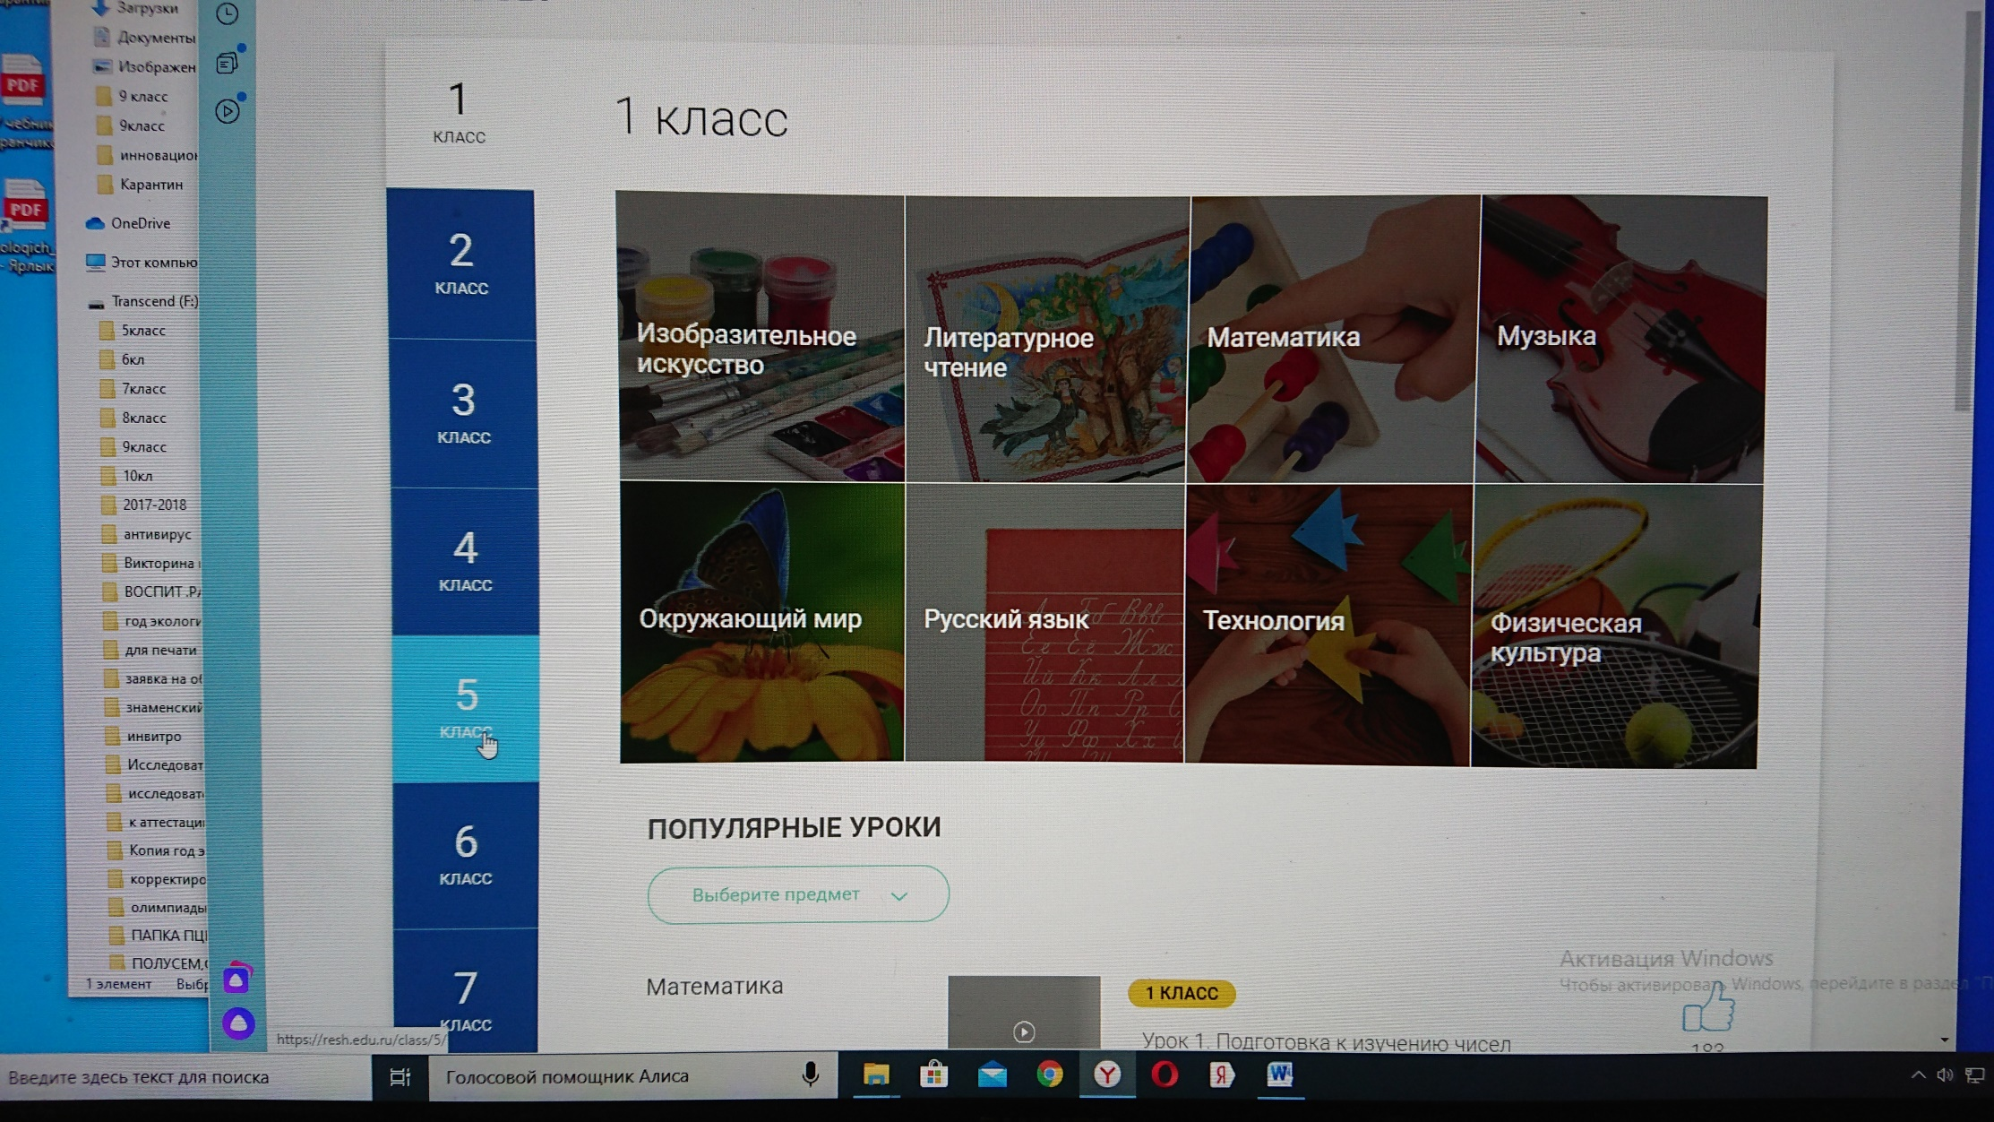
Шаг 3. Выбираем предмет (География),
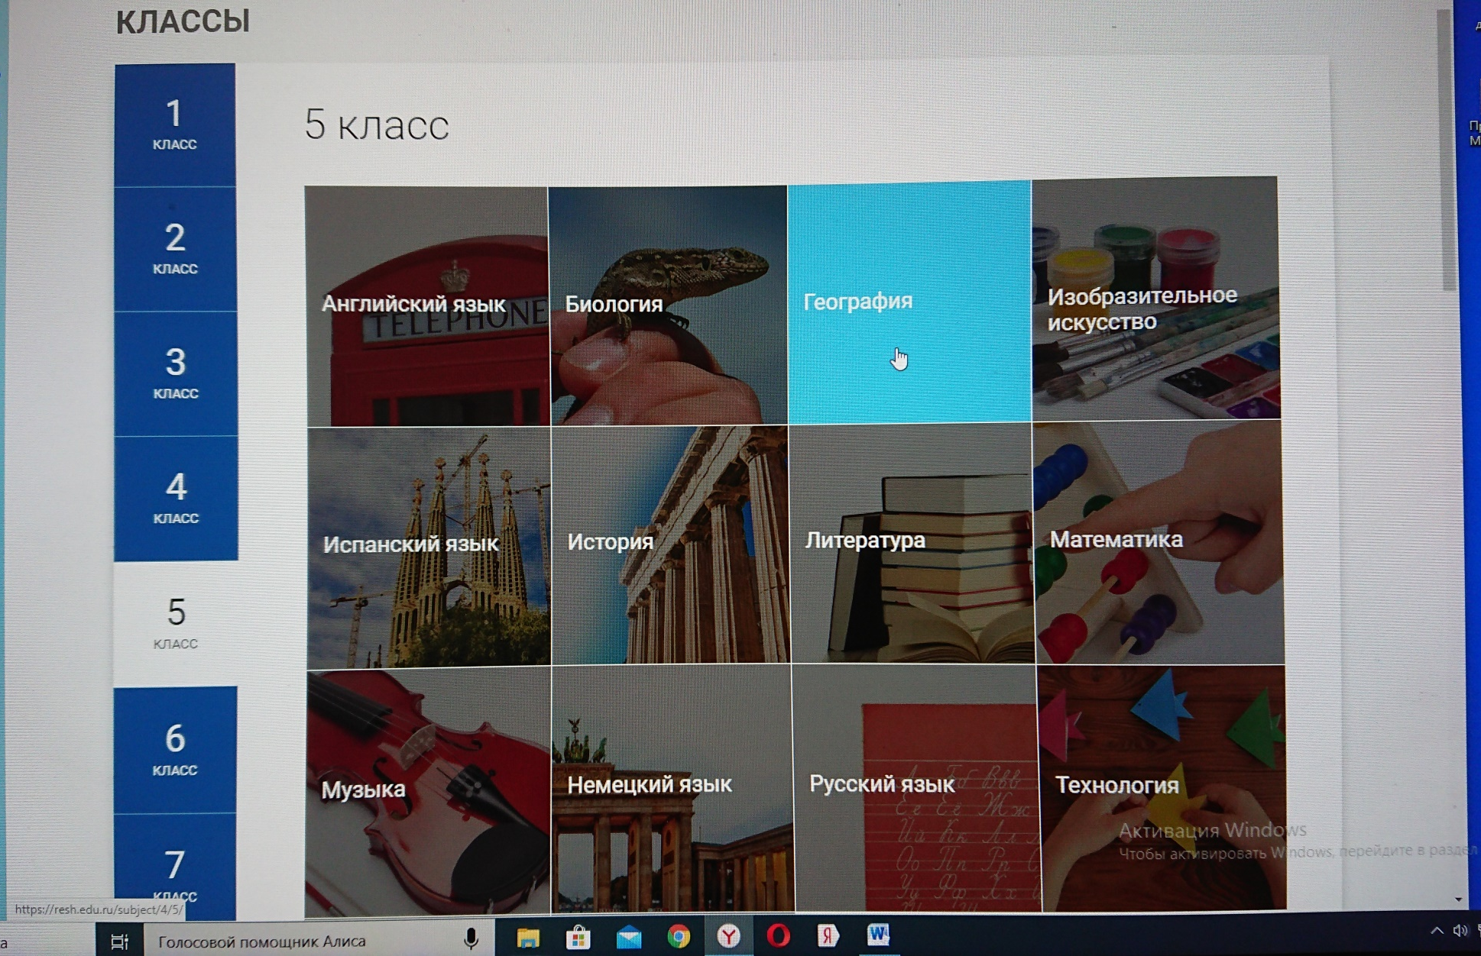
Шаг 4. Откроется программа по географии для 5 класса,
выбираем Урок № 15 Движения земной коры

Шаг 5. (Нажимаем вверху страницы- Начнем урок, затем нажимаем -Основная часть).
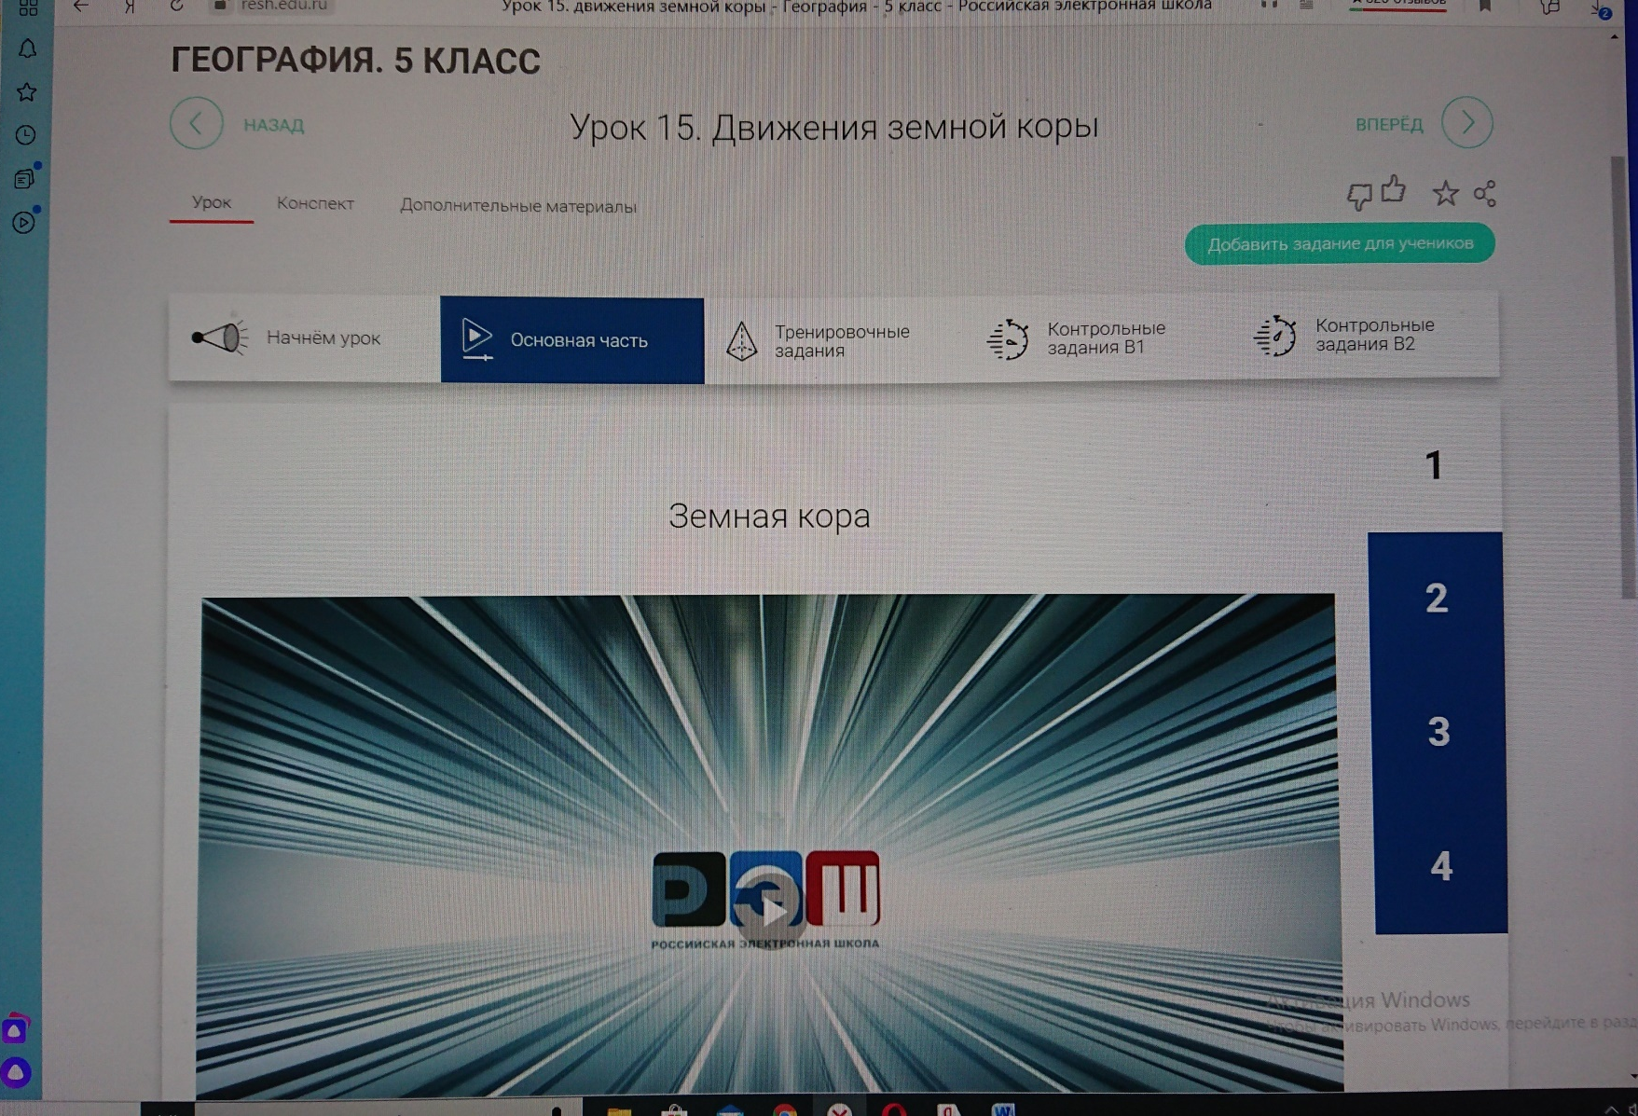

Теоретический минимум (нужно знать !)
Землетрясение – сильные колебания поверхности земли, возникшие в результате процессов, происходящих в литосфере.
Вертикальные движения – вызывают поднятия и опускания.
Горизонтальные – сжатия и растяжения в слоях земной коры.
Вулкан- обычно конусообразная гора, образованная застывшей лавой, с кратером наверху.
Лава – раскалённая жидкая или очень вязкая масса расплава горных пород.
Гейзер – фонтанирующий горячий источник.
Тихоокеанское огненное (вулканическое) кольцо – область по периметру Тихого океана, в которой находится большинство действующих вулканов и происходит множество землетрясений.
Сейсмограф- (от др.-греч. σεισμός — землетрясение и др.-греч. γράφω — записывать) или сейсмометр — специальный измерительный прибор, который используется в сейсмологии для обнаружения и регистрации всех типов сейсмических волн. Прибор для определения силы землетрясения.
Сейсмические пояса Земли- это зоны, где соприкасаются между собой литосферные плиты, из которых состоит наша планета.

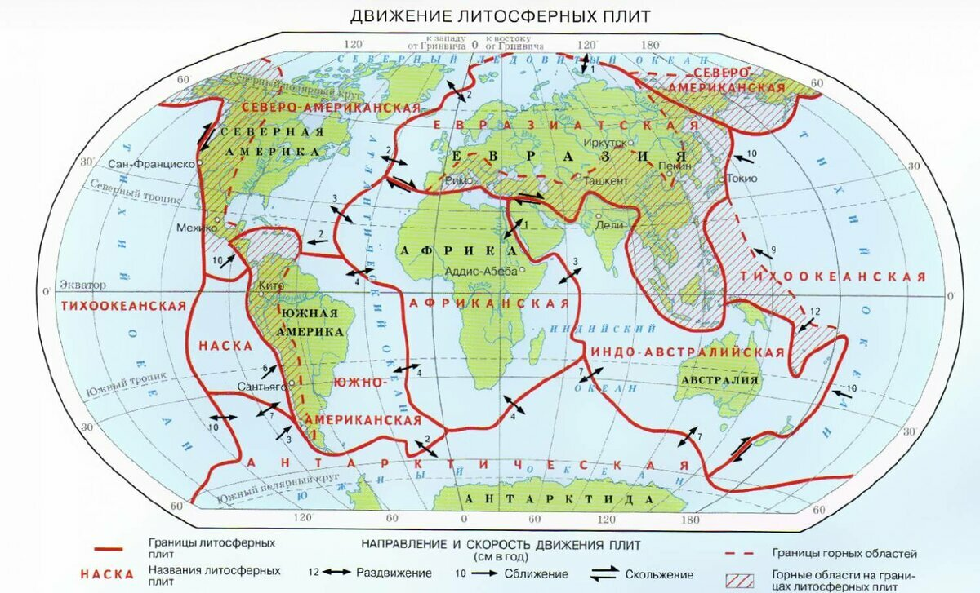
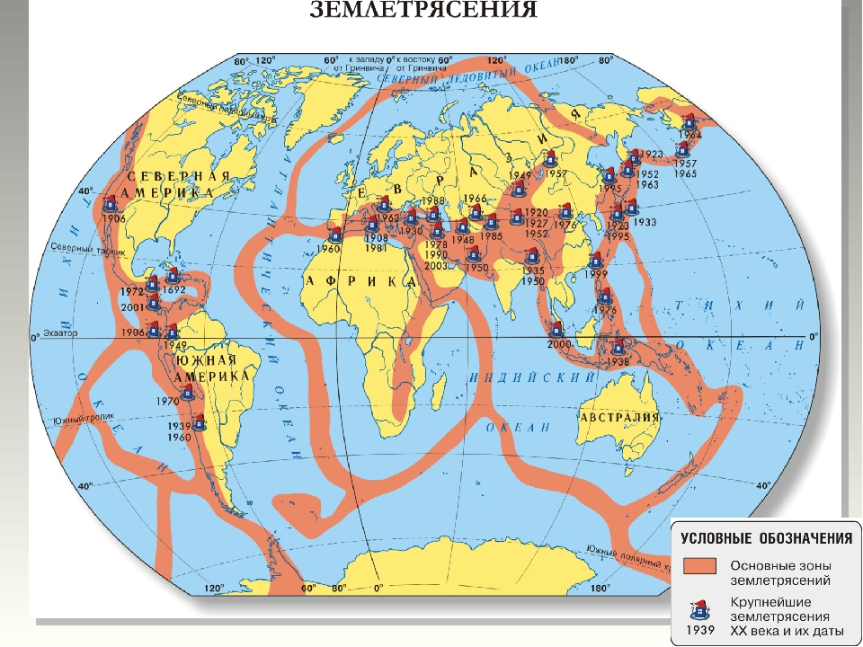
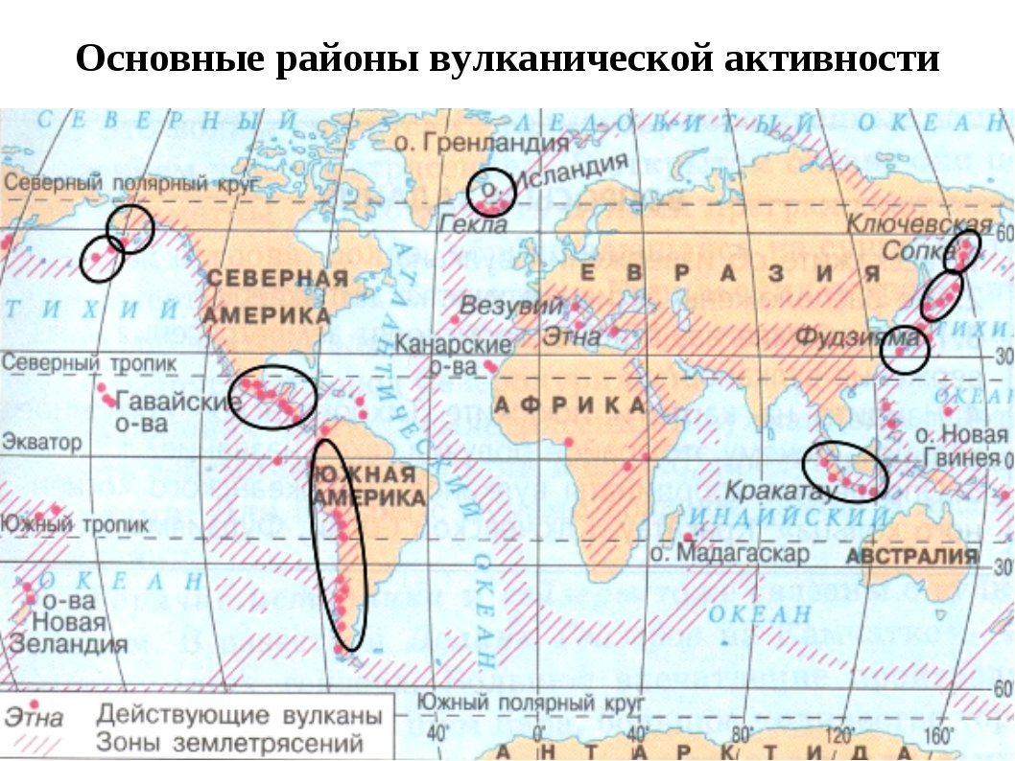

Задания. (Выполнить к 13 апреля) и отправить на электронную почту y.bibikova@yandex.ru
Оценка будет выставлена на 6 апреля (в тот день, когда в программе запланирована работа)

Письменно ответить на вопросы:
1. Почему возникают землетрясения?
2. Что служит причиной извержения вулкана?
3. На побережьях и островах какого океана расположено самое большое число вулканов?
4.Назовите самый высокий вулкан Евразии?
5. Соотнесите части вулкана, отмеченные на рисунке, с их названиями (см. на следующем листе)
Дополнительный вопрос

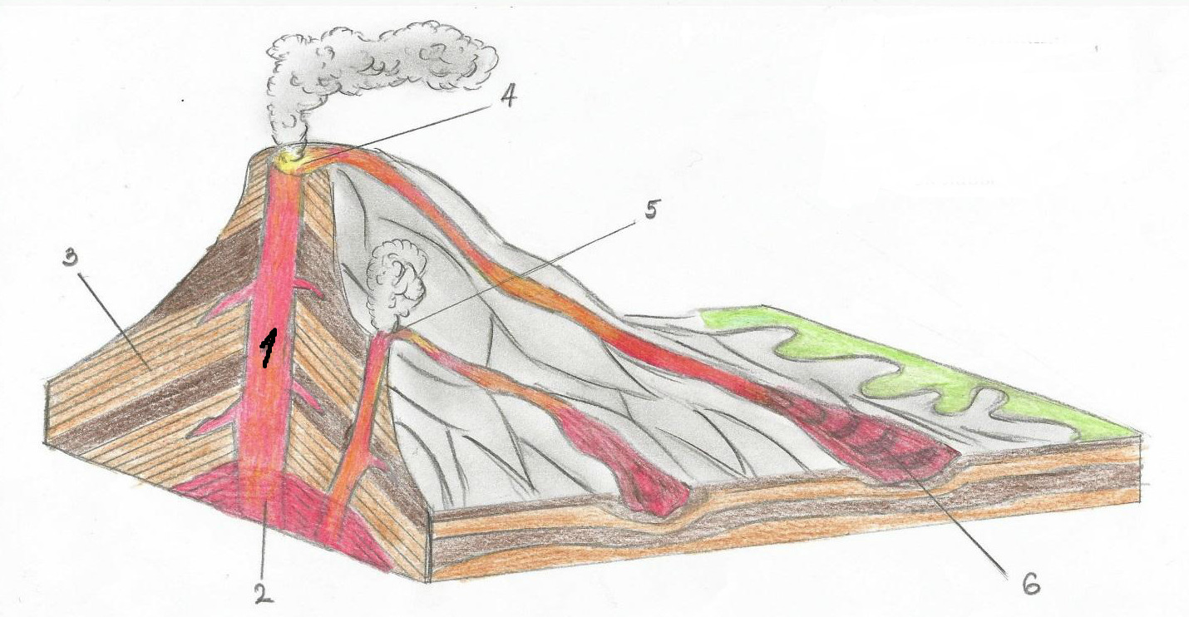
a. Очаг магмы
b. Конус вулкана
c. Поток лавы
d. Боковой кратер
e. Жерло
f. Кратер

6. Дополнительный вопрос (отвечаем по желанию)
На каком материке нет действующих вулканов?

